Ficha mensual IMSS - mayo de 2026

Resumen
- A mayo de 2026 hay 22,718,681 trabajadores asegurados ante el IMSS (el 13.2% son eventuales y el 86.8% son permanentes).
- En mayo de 2026 se perdieron 29,922 puestos de trabajo con respecto al mes anterior. Esto es un decremento del 0.1%, cifra menor al promedio histórico (0.0%) para este mes.
- En mayo de 2026 se generaron 346,637 puestos de trabajo con respecto al mismo mes del año anterior. Esto es un crecimiento del 1.5%, cifra menor al promedio histórico (2.7%) para este mes.
- Las entidades con mayores tasas de crecimiento anual fueron (i) Hidalgo (19.2%); (ii) Estado de México (7.9%); (iii) Oaxaca (4.2%).

Trabajadores Asegurados ante el IMSS
Durante mayo de 2026 se registraron 22,718,681 puestos de trabajo, lo que representó un disminución de 29,922 empleos respecto al mes anterior, equivalente a un decremento mensual de 0.1% y con un crecimiento anual de 1.5% respecto a mayo de 2025.
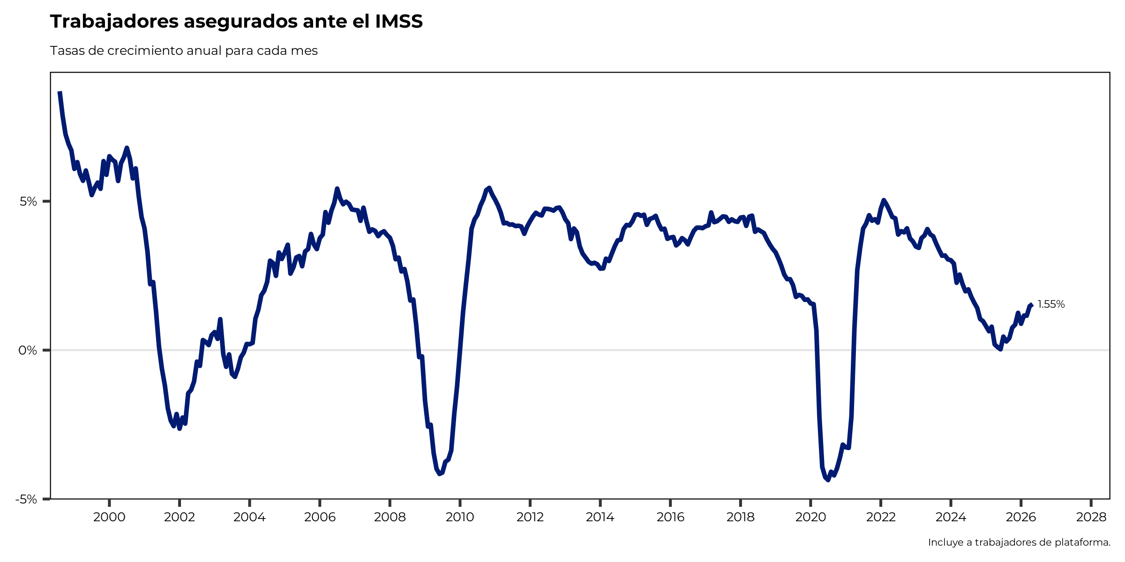
Tasa de crecimiento anual de los trabajadores asegurados
Por tipo de empleo, el trabajo permanente mostró una disminución mensual de 0.2% y un crecimiento anual de 1.1%, mientras que el empleo eventual registró un aumento mensual de 0.1% y una tasa anual de 4.4%.
La distribución total por tipo de empleo fue la siguiente:
- Permanentes: 19,730,767 (86.8%)
- Eventuales: 2,987,914 (13.2%)
Trabajadores asegurados por tipo de empleo y sexo — mayo de 2026
Tipo de empleo | Total | % del total | Mujeres | Hombres | No binario
Permanente | 19,730,767 | 86.8% | 8,200,748 | 11,529,952 | N/D
Eventual | 2,987,914 | 13.2% | 970,019 | 2,017,884 | N/D
Total | 22,718,681 | 100.0% | 9,170,767 | 13,547,836 | N/D
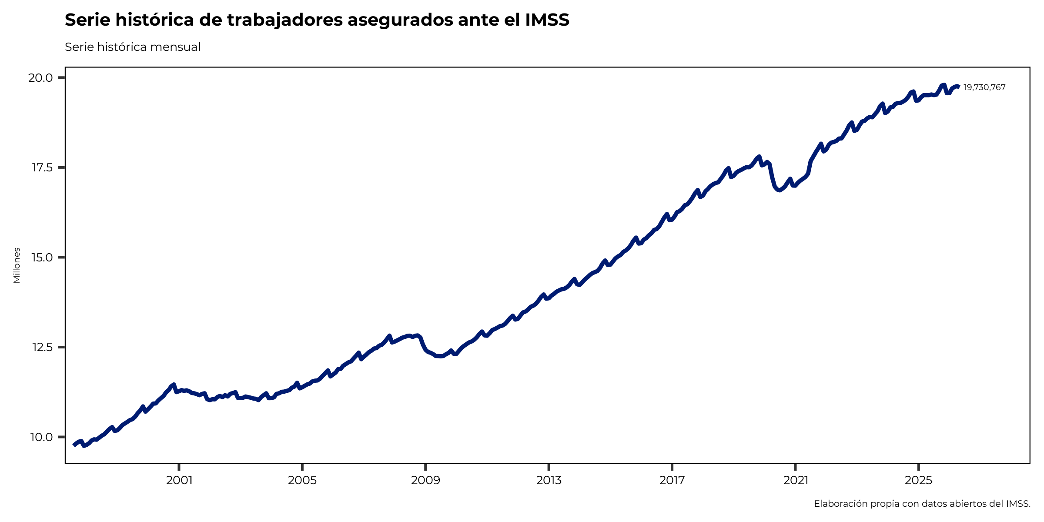
Tasa de crecimiento anual de los trabajadores asegurados
Durante el mes de mayo, se registró una generación de 201,605 nuevos puestos de trabajo durante 2026.
Comparación interanual: en mayo de 2026, se registraron 346,637 empleos adicionales en comparación con mayo de 2025.
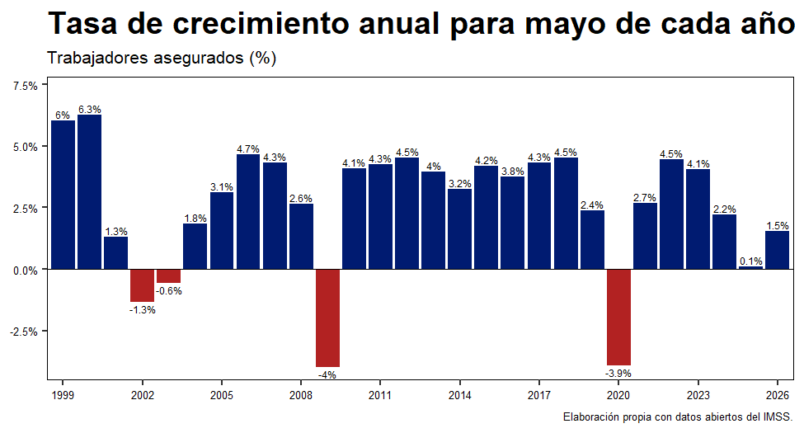
Variación anual del empleo asegurado

Por entidad federativa
Las entidades con mayor crecimiento anual en el empleo asegurado fueron Hidalgo (19.2%), Estado de México (7.9%) y Oaxaca (4.2%).
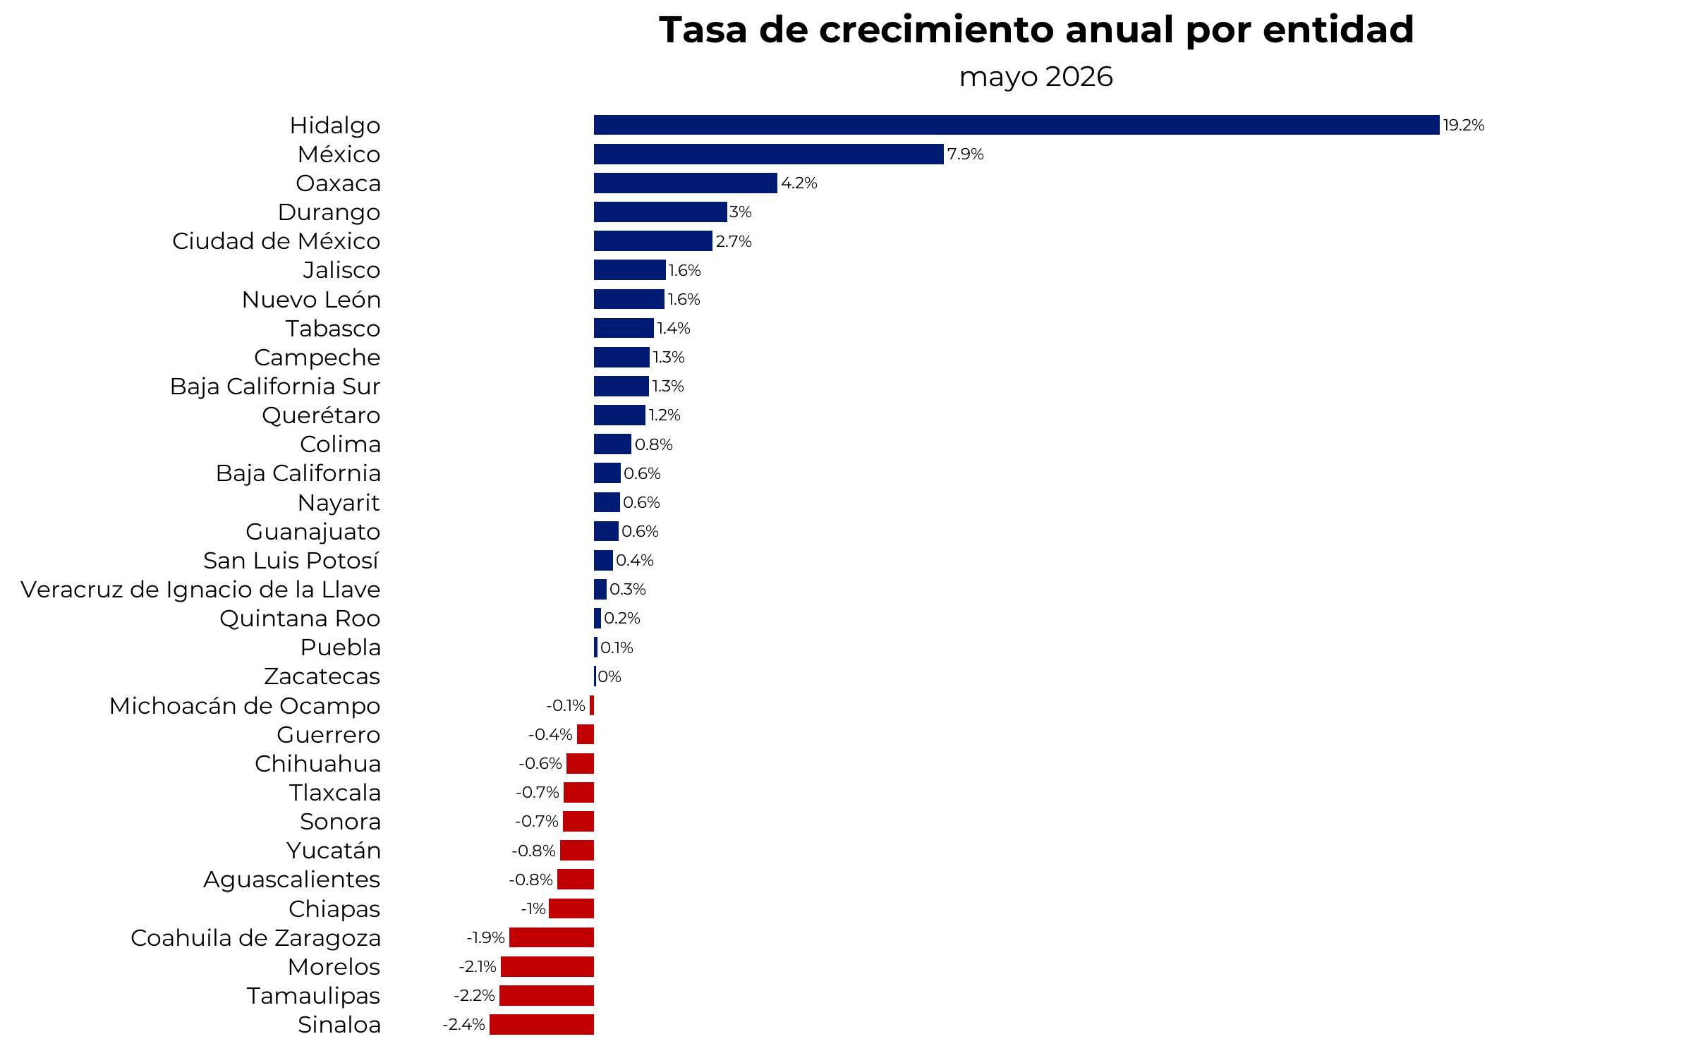
Tasa de crecimiento anual por entidad federativa
En contraste, Zacatecas registraron un crecimiento nulo (0.0%) en el número de trabajadores registrados ante el IMSS.
Por otro lado, las mayores disminuciones anuales se observaron en: (i) Sinaloa (-2.4%); (ii) Tamaulipas (-2.2%); (iii) Morelos (-2.1%).
Trabajadores asegurados por entidad federativa — mayo de 2026
Ranking | Entidad | Trabajadores | Var. anual (%)
1 | Hidalgo | 345,080 | 19.2%
2 | Estado de México | 2,065,623 | 7.9%
3 | Oaxaca | 241,072 | 4.2%
4 | Durango | 266,668 | 3.0%
5 | Ciudad de México | 3,574,593 | 2.7%
6 | Jalisco | 2,078,086 | 1.6%
7 | Nuevo León | 1,973,161 | 1.6%
8 | Tabasco | 206,346 | 1.4%
9 | Campeche | 129,894 | 1.3%
10 | Baja California Sur | 227,223 | 1.3%
11 | Querétaro | 723,354 | 1.2%
12 | Colima | 157,736 | 0.8%
13 | Baja California | 1,027,677 | 0.6%
14 | Nayarit | 182,957 | 0.6%
15 | Guanajuato | 1,129,420 | 0.6%
16 | San Luis Potosí | 484,061 | 0.4%
17 | Veracruz de Ignacio de la Llave | 772,506 | 0.3%
18 | Quintana Roo | 527,592 | 0.2%
19 | Puebla | 661,421 | 0.1%
20 | Zacatecas | 189,936 | 0.0%
21 | Michoacán de Ocampo | 492,479 | -0.1%
22 | Guerrero | 159,291 | -0.4%
23 | Chihuahua | 963,631 | -0.6%
24 | Tlaxcala | 117,128 | -0.7%
25 | Sonora | 651,423 | -0.7%
26 | Yucatán | 434,577 | -0.8%
27 | Aguascalientes | 363,342 | -0.8%
28 | Chiapas | 259,239 | -1.0%
29 | Coahuila de Zaragoza | 848,359 | -1.9%
30 | Morelos | 215,454 | -2.1%
31 | Tamaulipas | 679,131 | -2.2%
32 | Sinaloa | 570,221 | -2.4%

Por sector económico
Trabajadores asegurados y SBC por sector económico — mayo de 2026
Sector | Trabajadores | % del total | SBC promedio
Industrias de la transformación | 5,920,138 | 26.1% | $721.99
Servicios para empresas, personas y el hogar | 4,948,248 | 21.8% | $680.35
Comercio | 4,844,619 | 21.3% | $605.33
Servicios sociales y comunales | 2,463,254 | 10.8% | $770.04
Transportes y comunicaciones | 1,795,673 | 7.9% | $673.23
Industria de la construcción | 1,759,664 | 7.7% | $504.33
Agricultura, ganadería, silvicultura, pesca y caza | 697,252 | 3.1% | $484.89
Industria eléctrica, captación y suministro de agua potable | 161,463 | 0.7% | $1,282.07
Industrias extractivas | 128,370 | 0.6% | $989.39
Sin dato (sector) | 0 | 0.0%
Por tipo de sector, los que presentaron mayor aumento anual en puestos de trabajo fueron Industrias de la transformación (26.1%), Servicios para empresas, personas y el hogar (21.8%) y Comercio (21.3%).
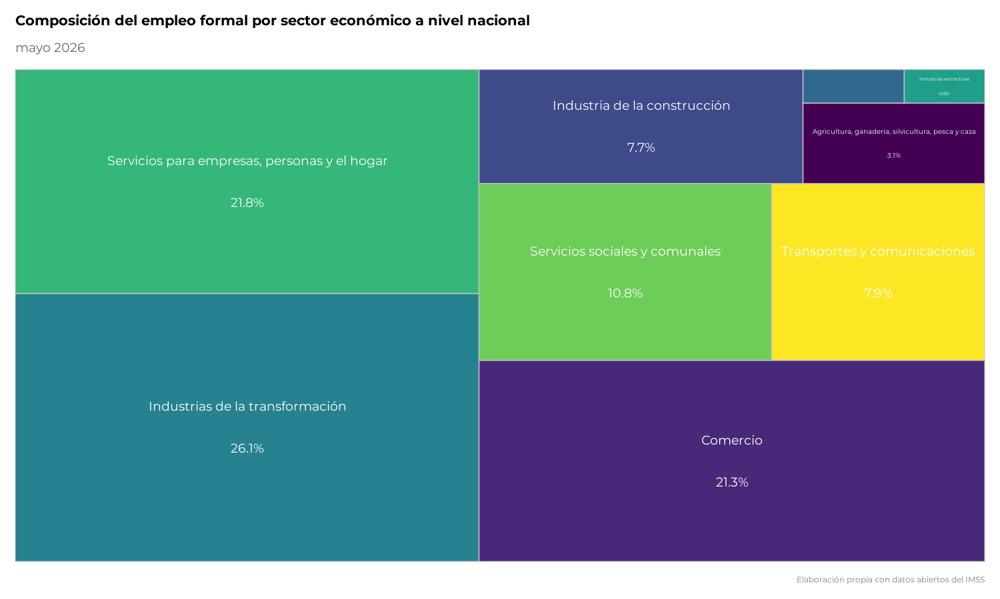
Composición del empleo formal por sector
Al interior de los sectores económicos, el sector de Industrias de la transformación concentró en mayo de 2026 el 26.1% del empleo total, seguido de Servicios para empresas, personas y el hogar (21.8%) y Comercio (21.3%). En conjunto, estos tres sectores agrupan aproximadamente el 69.2% del empleo formal en el país.

Patrones
En abril de 2026 se registraron 1,019,230 patrones, lo que representa una disminución anual de 2.7%, cifra menor al promedio histórico (1.4%) para este mes.
Desde noviembre de 2023, el número de patrones inscritos ha pasado de 1,077,883 a 1,019,230, lo que equivale a una reducción de 58,653 registros patronales.
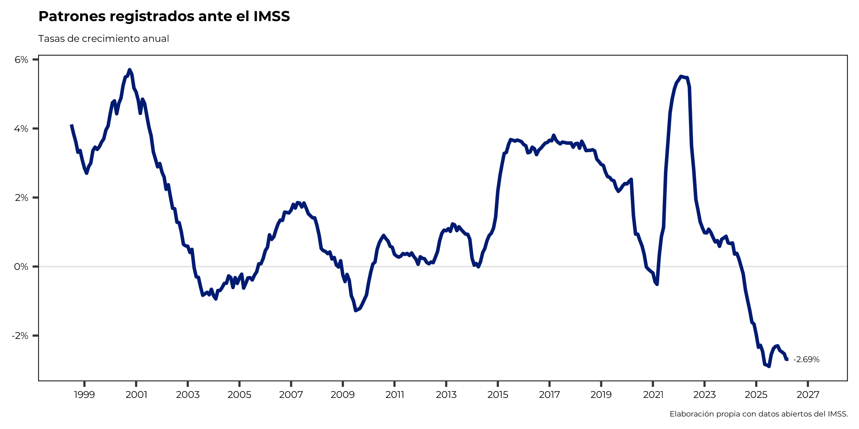
Patrones registrados

